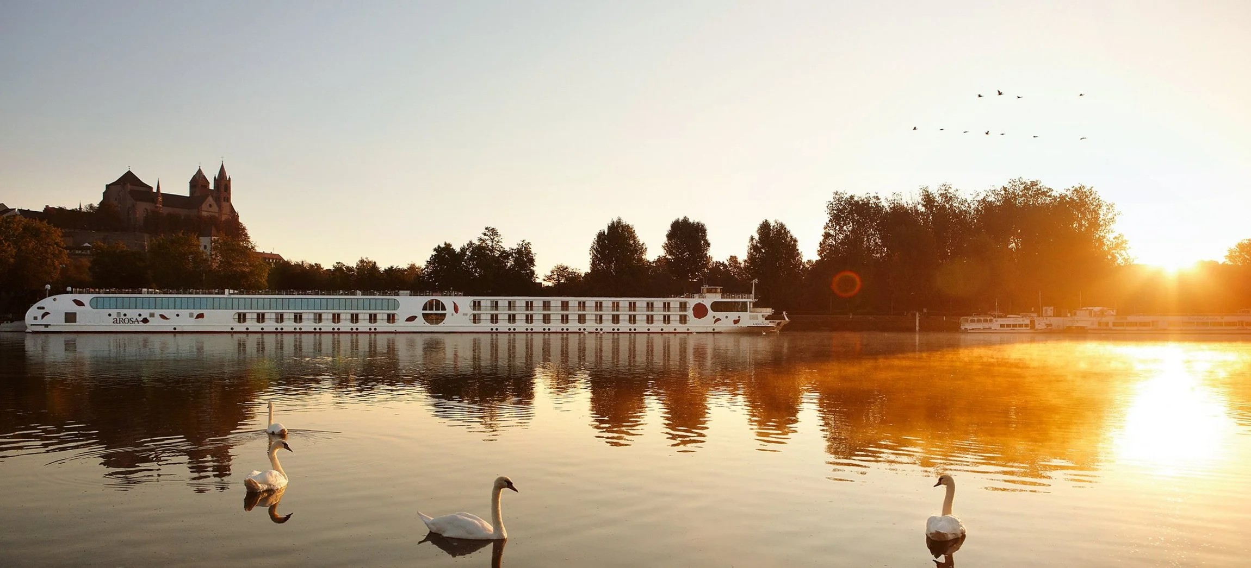
ROTEIRO DE CRUZEIRO FLUVIAL
LUZES E CANÇÕES DE NATAL: UM CRUZEIRO ENCANTADO PELO RENO
Rhine Lights, Carols & Joy 2027
4 noites · Duisburgo · Düsseldorf · Bona · Colônia · Duisburgo

DESTAQUES DA VIAGEM
❖ Duisburgo, polo científico e um dos maiores portos fluviais do mundo
❖ Düsseldorf e o "maior bar do mundo", com mais de 300 pubs
❖ Bona, cidade natal de Beethoven e antiga capital da Alemanha
❖ Colônia e sua majestosa Catedral gótica, Patrimônio da UNESCO
❖ Clima natalino, luzes e canções em cada parada do roteiro
❖ Sistema Premium All-Inclusive a bordo
A bordo do A-ROSA AQUA ou A-ROSA BRAVA · Navegação fluvial Premium All-Inclusive
DUISBURGO · DÜSSELDORF · BONA · COLÔNIA

SOBRE O ROTEIRO
Um cruzeiro fluvial de 4 noites pelo Reno em plena temporada natalina, passando por quatro das cidades mais vibrantes da Alemanha: Duisburgo, polo científico às margens do rio; Düsseldorf, com seus elegantes bairros de compras e cervejarias; Bona, cidade natal de Beethoven; e Colônia, com sua majestosa Catedral gótica. Um roteiro completo para viver a magia do Natal alemão, com luzes e canções em cada parada, a bordo do A-ROSA.
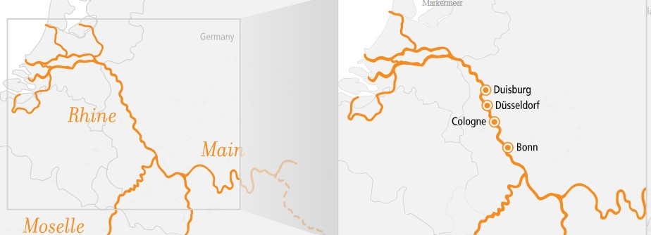
ITINERÁRIO DIA A DIA
DIA 1 DUISBURGO (ALEMANHA)
Partida: 23h59
Embarque no navio A-ROSA em Duisburgo, na região do Ruhr, polo científico e um dos portos fluviais mais importantes do mundo. Partida à noite rumo a Düsseldorf.
DIA 2 DÜSSELDORF (ALEMANHA)
Chegada: 04h00 · Partida: 23h00
Dia inteiro em Düsseldorf, com seus elegantes bairros de compras, cervejarias tradicionais e parques. A cidade abriga o que é chamado de "maior bar do mundo", com mais de 300 pubs servindo a típica cerveja Altbier.
DIA 3 BONA (ALEMANHA)
Chegada: 07h00
Chegada a Bona, antiga capital da Alemanha Ocidental, cidade natal de Beethoven e com 2.000 anos de história e arquitetura de príncipes-eleitores.
DIA 4 COLÔNIA (ALEMANHA)
Bona: 08h00 · Colônia: 10h00-23h00
Partida de Bona pela manhã e chegada a Colônia, lar da terceira maior igreja do mundo, a icônica Catedral de Colônia, com 157,38 metros de altura, além de suas tradicionais cervejarias.
DIA 5 DUISBURGO (ALEMANHA)
Chegada: 04h00 · Desembarque
Retorno ao porto de partida em Duisburgo. Desembarque e fim dos serviços a bordo.
PRINCIPAIS SERVIÇOS INCLUÍDOS
- Pensão completa "Premium All-Inclusive": café da manhã, almoço e jantar em buffet, com drink de boas-vindas no embarque
- Bebidas durante o horário do bar: água, refrigerantes, sucos, vinhos selecionados e espumante
- Uso gratuito de sauna, academia e piscina
- Serviço de quarto durante o horário das cabines, com roupões e amenities sob consulta
- Crianças de até 12 anos viajam grátis no Deck 1
DATAS DE EMBARQUE E PREÇOS
Datas de saída em novembro e dezembro de 2027, a bordo do A-ROSA AQUA ou A-ROSA BRAVA. Preços por pessoa, em cabine dupla, em euros, a partir de:
Data de embarque | Embarcação | A partir de (pp)
24 a 28/nov/2027 | A-ROSA AQUA / A-ROSA BRAVA | € 498
28/nov a 02/dez/2027 | A-ROSA AQUA / A-ROSA BRAVA | € 498
02 a 06/dez/2027 | A-ROSA AQUA / A-ROSA BRAVA | € 498
Observações: preços por pessoa, em cabine dupla, sujeitos a disponibilidade e alteração sem aviso prévio. Há condições especiais para reservas antecipadas. Consulte condições, categorias de cabine e valores atualizados no momento da reserva.
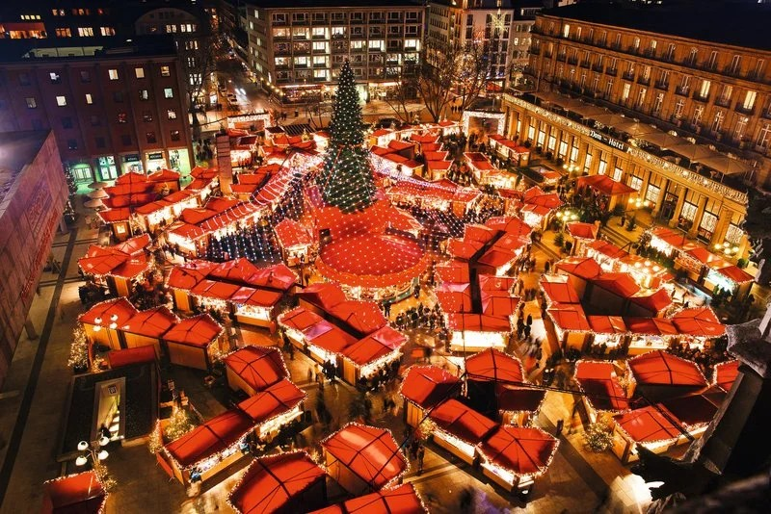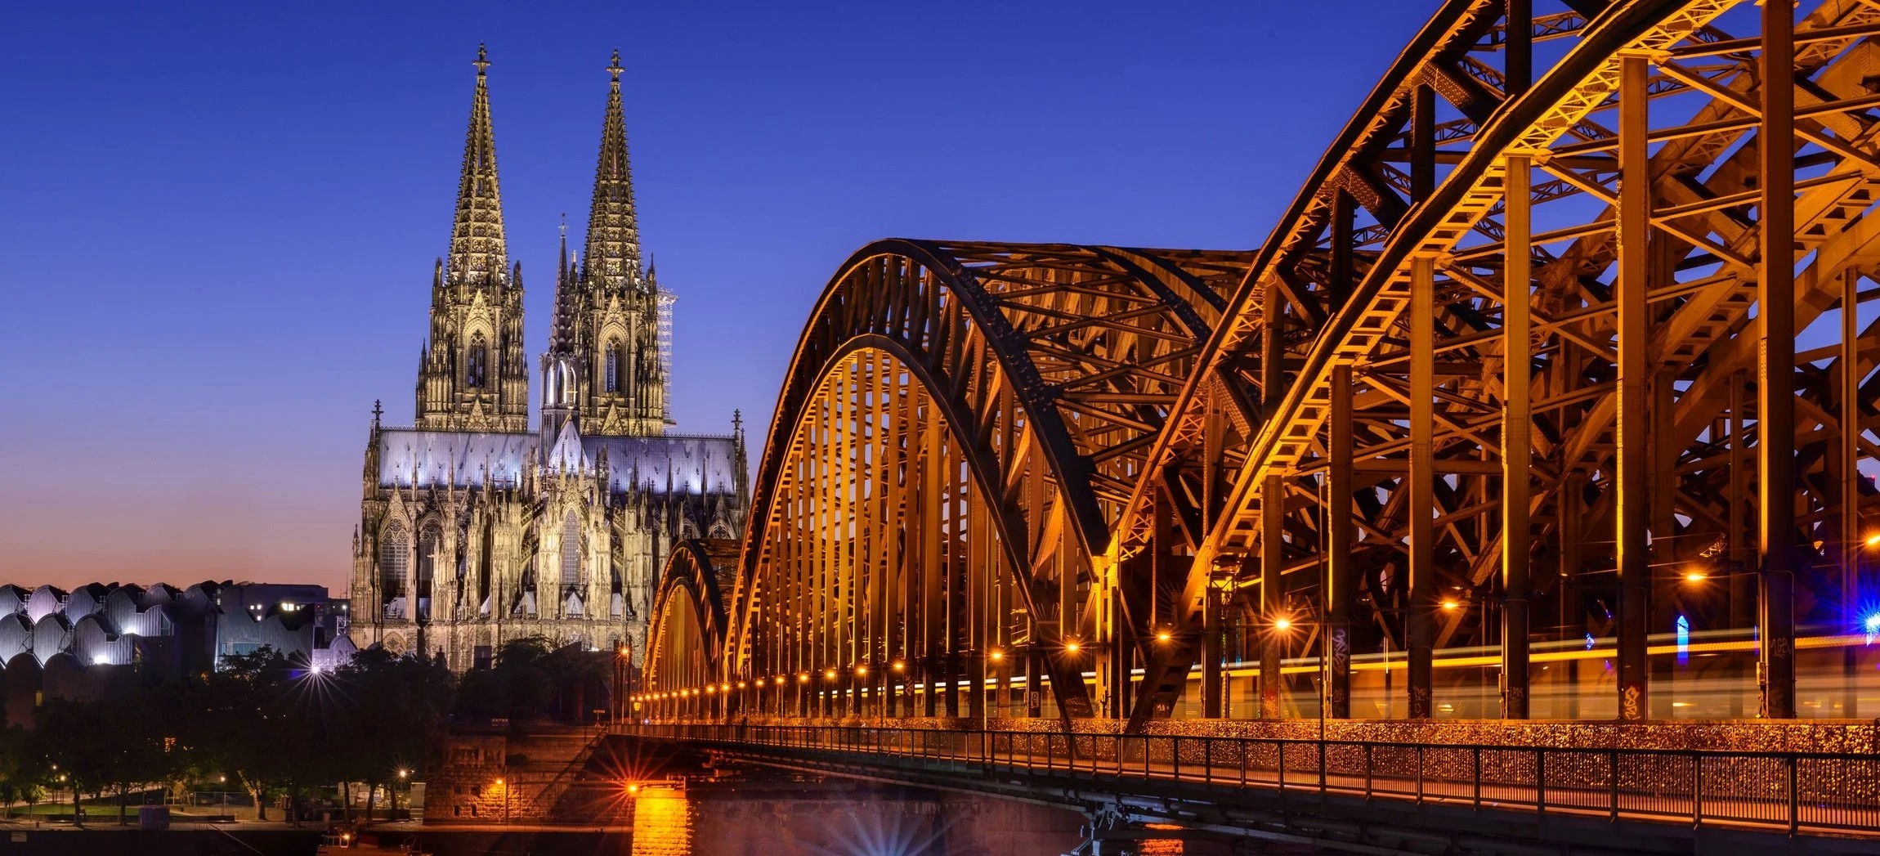
Mercado de Natal iluminado e a Catedral de Colônia à beira do Reno

Reserve seu lugar nesse cruzeiro de luzes e canções pelo Reno
Consulte datas, cabines e condições especiais de pagamento.

